 | ISTITUTO STATALE D’ISTRUZIONE SECONDARIA SUPERIORE  “ G. B. NOVELLI ”  Liceo delle Scienze Umane - Liceo Linguistico  Liceo delle Scienze Umane opzione economico sociale  Istituto Professionale Abbigliamento e Moda - Istituto Professionale per i Servizi Socio Sanitari  Istituto Professionale Servizi per l’Enogastronomia e l’Ospitalità Alberghiera  Via G.B. Novelli, N° 1 81025 MARCIANISE (CE)  Codice Fiscale : 80102490614 – Distretto Scolastico n° 14  Segr. Tel :0823/511909 Fax 0823511834 Vicedirigenza Tel :0823-580019  Tel Dirigente Scolastico : 0823/511863  E-mail : ceis01100n@istruzione.it E-mail certificata (PEC) : ceis01100n@pec.istruzione.it  Sito Web : www.istitutonovelli.it | 
A TUTTI I DOCENTI in servizio per l’a.s. 2019/2020
presso l’ISISS “G. B. NOVELLI” DI MARCIANISE

AVVISO

OGGETTO: Registro elettronico : Credenziali per l'utilizzo del registro elettronico Argo ScuolaNext – A.s. 2019/2020

Docenti in ingresso presso l’ISISS “Novelli” di Marcianise a.s. 2019/2020
Si comunica a tutti i docenti che hanno preso servizio presso l'ISISS "Novelli" per l'a.s. 2019/2020 sprovvisti di credenziali per accedere al registro elettronico Argo ScuolaNext, che dette credenziali sono in fase di creazione e che saranno loro comunicate in sede di incontro informativo/formativo relativo all'utilizzo del registro elettronico. La data dell'incontro informativo/formativo relativo all'utilizzo del registro elettronico sarà resa nota con successiva comunicazione.

Docenti che hanno prestato servizio presso l’ISISS “Novelli” di Marcianise a.s. 2018/2019
I docenti che hanno prestato servizio presso l'ISISS "Novelli di Marcianise per l'a.s. scorso 2018/2019 già sono provvisti di credenziali (username e password) .
Detti docenti che avessero dimenticato la password o per i quali la password sia scaduta potranno effettuare il recupero password che consente loro di settare una password nuova solo allorquando avranno comunicato ai docenti Rosalba Capone o Raucci Giulio ( docenti referenti del Registro elettronico ) un loro indirizzo email funzionante.

Per i docenti che abbiano prestato servizio presso l'ISISS "Novelli di Marcianise per l'a.s. 2018/2019, si riportata di seguito la procedura atta a recuperare/settare una nuova password allorquando la password sia scaduta o sia stata dimenticata. Si ribadisce che detta procedura potrà essere attuata solo dai docenti che hanno già comunicato un loro indirizzo email funzionante ad uno dei due suddetti docenti referenti del registro elettronico.

Da Luglio 2019 non è più possibile utilizzare l’icona Scuola Next per le quotidiane operazioni di registro elettronico ( registrazione lezione, appello, valutazioni scritte e orali, note, caricamento programmi, caricamento orario, scrutini). Per le quotidiane operazioni di registro elettronico bisognerà cliccare su Registro elettronico Didup ( 3^ icona a partire dalla sinistra).

Guida per settare nuova password
Collegarsi al sito www.portaleargo.it

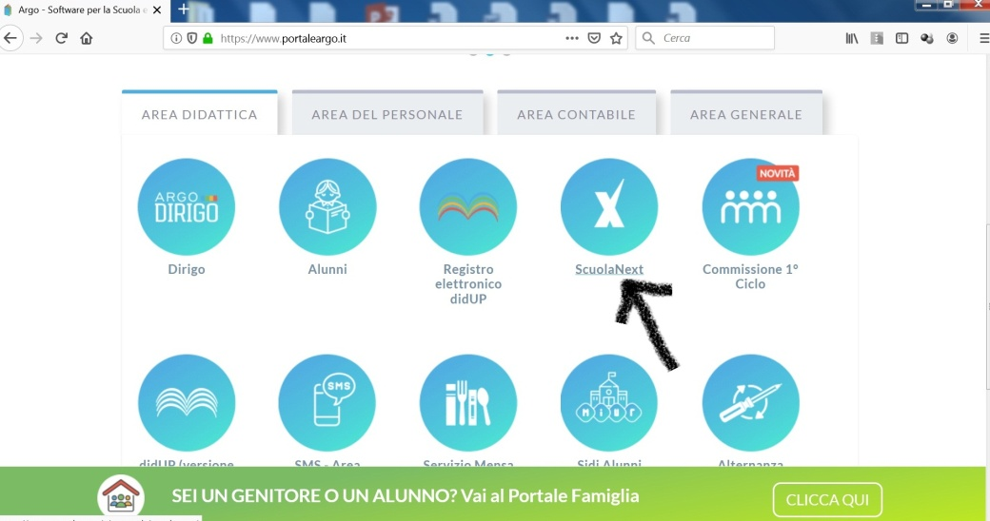

Cliccare su ScuolaNext.
Verrà visualizzata la seguente schermata. I docenti che abbiano l'esigenza di resettare la password perchè scaduta o perchè sia stata dimenticata, dovranno cliccare sulla voce Password dimenticata , così come visualizzato dalla immagine che segue.

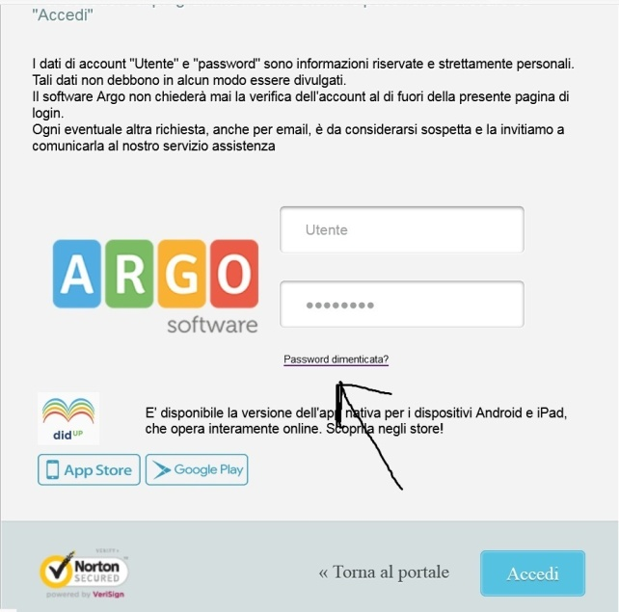

A questo punto inserire la propria user che ricordiamo essere del tipo nomedocente.cognomedocente.SG23829
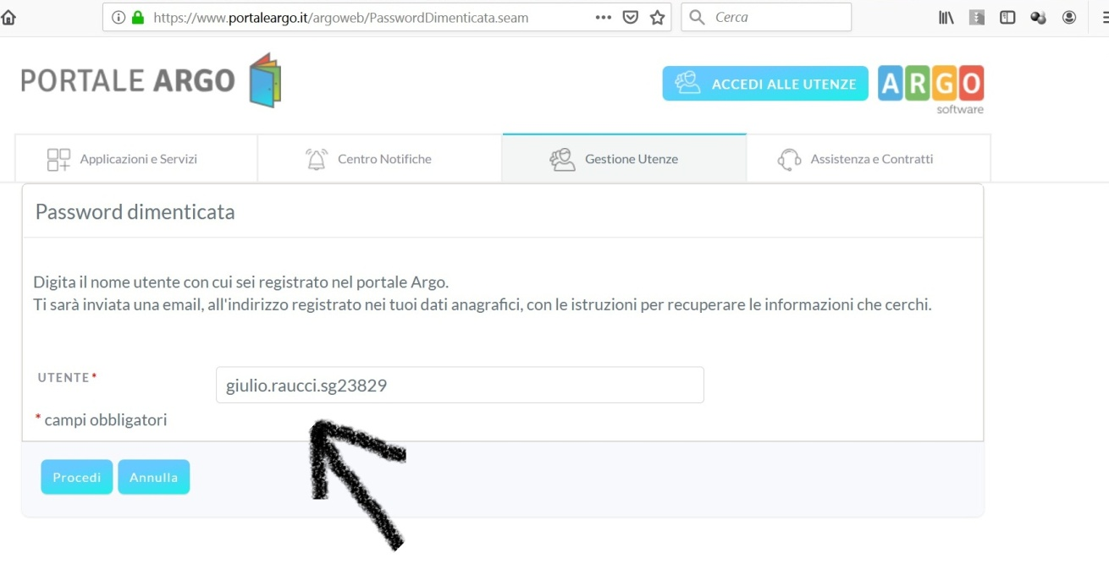

Una volta che si è cliccato sul tasto Procedi, verrà spedita automaticamente dal sistema Argo una email all'indirizzo email comunicato dal docente , così come viene visualizzato sulla immagine seguente :

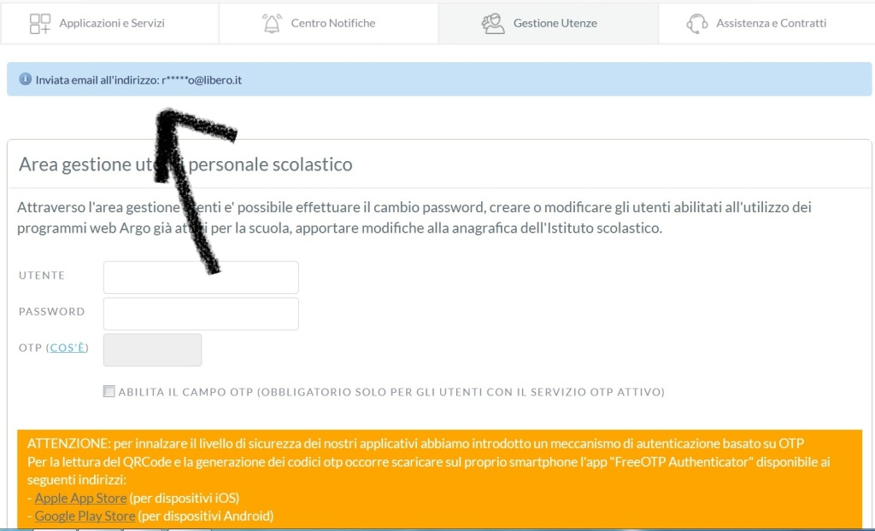

Accedere al proprio account di posta elettronica, aprire l'email ricevuta dal sistema Argo e cliccare sul link così come mostrato nella immagine che segue:

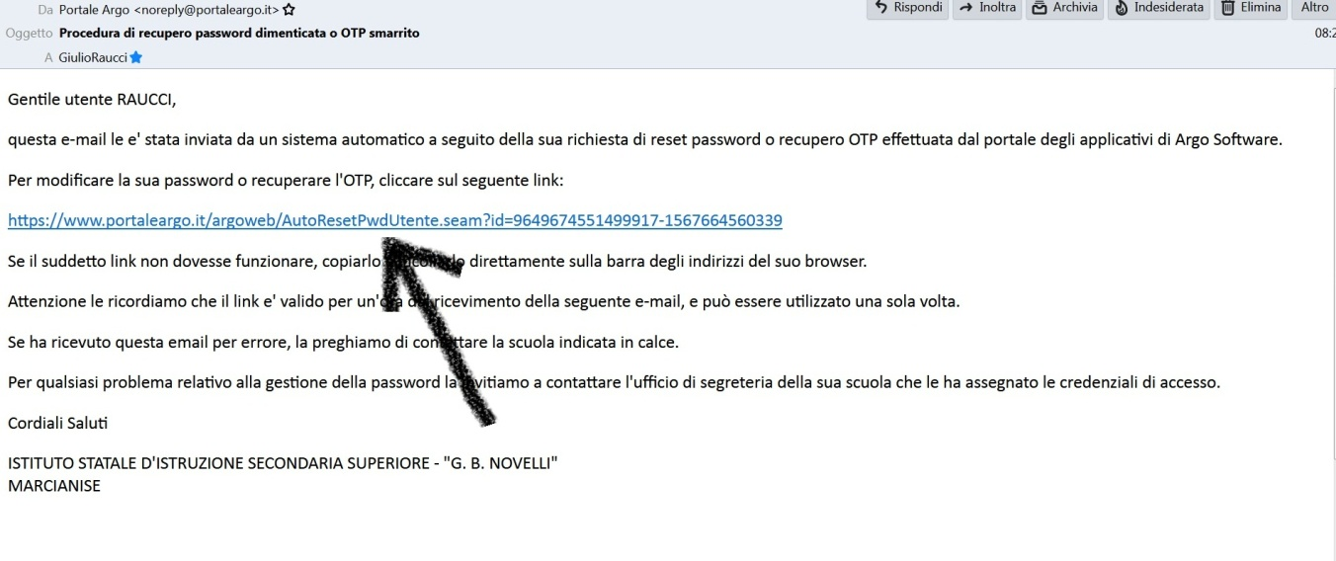

A questo punto il docente dovrà scegliere e confermare ( riscrivendola) una nuova password che rispetti le regole evidenziate nella immagine seguente ( deve essere lunga al minimo 10 caratteri, deve contenere almeno un numero, deve contenere almeno una lettera maiuscola e deve contenere almeno un carattere speciale del tipo @, &,%, etc) :

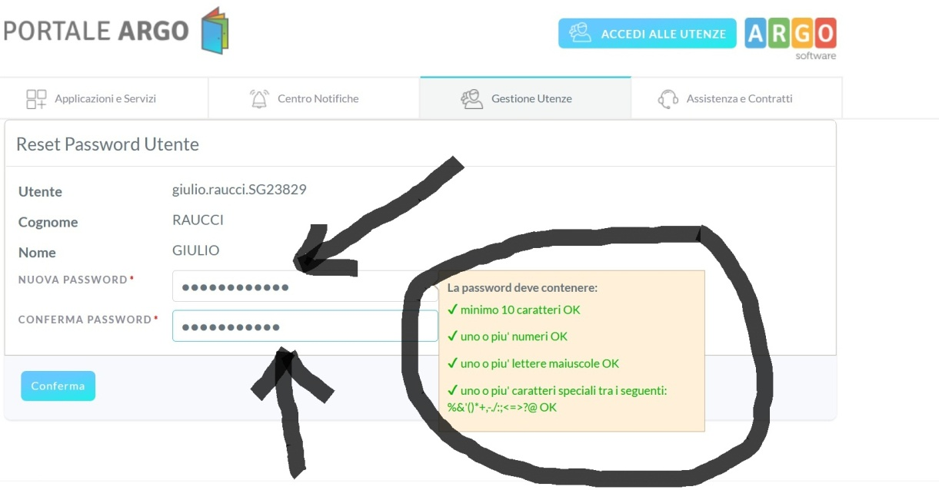

Cliccando sul tasto conferma, se il docente avrà operato correttamente, verrà visualizzato il messaggio così come mostrato nella immagine seguente:

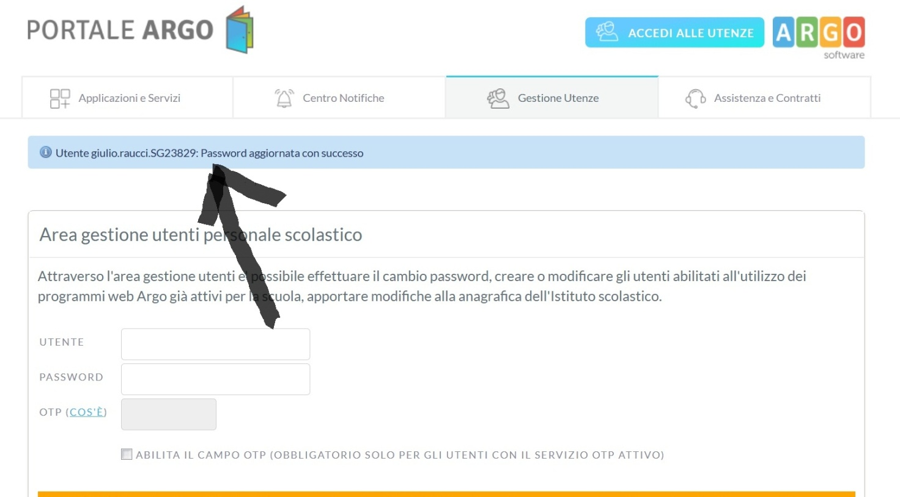

FAQ
1)non mi arriva l’email contenente il link per settare la nuova password o arriva all’indirizzo ceis01100n@istruzione.it
Risposta: in tal caso o è stato registrato male a sistema il tuo indirizzo email personale oppure detto indirizzo email non è stato comunicato ai referenti del registro elettronico. In entrambi i casi rivolgersi alla prof.ssa Rosalba Capone o al Prof Giulio Raucci

2)Il link mi è arrivato, ho settato la nuova password rispettando le regole di settaggio password, tuttavia non riesco ad accedere al registro.
Risposta: è possibile che il sistema abbia disattivato l’accesso della tua utenza. Rivolgersi alla prof.ssa Rosalba Capone o al Prof Giulio Raucci per la riattivazione.

Marcianise, 08/09/2019

